Федеральное государственное автономное образовательное учреждение
высшего образования
«Северный (Арктический) федеральный университет имени М.В. Ломоносова»

Интеллектуальный центр - научная библиотека
имени Е.И. Овсянкина

Библиотека Технологического колледжа Императора Петра I

Паспорт книжной выставки


1. Читательское назначение: для обучающихся и преподавателей Технологического колледжа Императора Петра I
2. Целевое назначение: помочь обучающимся на первом курсе быстрее адаптироваться к студенческой жизни
3. Сроки экспонирования: сентябрь 2018 г.
4. Месторасположение: абонемент
5. Заглавие: «Умникам и умницам»
6. Разделы выставки:
- Советы первокурснику
- Обратись к психологии
- Сессия: кошмар или благо?
- Из истории студенчества

7. Список использованных источников:
Раздел 1.
Советы первокурснику
Книги:
- Бароненко, В. А. Здоровье и физическая культура студента : учебное пособие для студентов учреждений среднего профессионального образования, обучающихся по группе специальностей 0300 "Образование" / В. А. Бароненко, Л. А. Рапопорт. - Москва : Альфа-М, 2003. - 351, [1] с. : ил.
Журналы:
- Емельянова, Н. Как выжить первокурснику? / Н. Емельянова // Студенческий меридиан. - 2003. – № 9. - C. 10-13.
- Емельянова, Н. Ключ к успеху : [советы первокурснику] / Н. Емельянова // Студенческий меридиан. - 2006. – № 9. - C. 10-13.
- Ирчинова, В. Не бойтесь выступать публично / В. Ирчинова // Современная библиотека. - 2011. – № 8. - C. 72-77.
- Козловский, С. Лабиринты интеллекта : [измерение интеллекта] / С. Козловский // Вокруг света. - 2009. – № 6. - C. 86-94.
- Машевская, С. Ромашковый луг. Возможности риторики : [как правильно подготовить доклад и выступление] / С. Машевская // Классное руководство и воспитание школьников. - 2010. – № 21. - C. 38-39.
- Островский, С. Как помочь коллегам сделать презентацию к уроку / С. Островский // Информатика. - 2010. – № 18. - C. 6-11.
- Скачкова, Е. Портфолио как новая форма оценки общих и профессиональных компетенций студента / Е. Скачкова // Среднее профессиональное образование. Приложение к ежемесячному теоретическому и научно-методическому журналу. - 2011. – № 7. - C. 83-89.
- Сульчинская, О. Нас ждет новая неграмотность? / О. Сульчинская // PSYCHOLOGIES = Психология. - 2016. - № 6. - С. 42-47.
- Якутенко, И. Волшебные слова / И. Якутенко // Вокруг света. - 2017. - № 5. - С. 86-91.
Раздел 2.
Обратись к психологии
Книги:
- Шишигина, Т. Р. Уметь учиться : рабочая тетрадь первокурсника с опорными конспектами лекций / Т. Р. Шишигина. - Кувшиново : Каменский целлюлозно-бумажный техникум, 1995. - 55 с. : табл.
Журналы:
- Бахманн, К. Допинг для памяти / К. Бахманн // ГЕО. - 2005. - № 12. - C. 142-156.
- Всегда доступен - всегда в стрессе // CHIP. - 2016. - № 1. - С. 8-11.
- Касперски, К. Тайные знаки внешности : [психология внешности] / К. Касперски // Хакер. - 2008. - № 11. - C. 148150.
- Мурадова, О. Мастер спорта / О. Мурадова // PSYCHOLOGIES = Психология. - 2017. - № 8. - С. 48-51.
- Рахманова, С. Уходим от стресса / С. Рахманова // Студенческий меридиан. - 2007. – № 1. - C. 72-73.
- Черниговская, Т. "Лучшее, что мы можем для себя сделать, - это познакомиться с собой" / Т. Черниговская // Здоровье. - 2017. - № 5. - С. 16-17.
Раздел 3.
Сессия : кошмар или благо?
Журналы:
- Емельянова, Н. Как избежать мышеловки? : [как сдать сессию] / Н. Емельянова // Студенческий меридиан. - 2005. – № 1. - C. 30-33.
- Ильченко, Д. Горячая пора, ума очарованье! : [как сдать сессию] / Д. Ильченко // Студенческий меридиан. - 2007. – № 7. - C. 30-31.
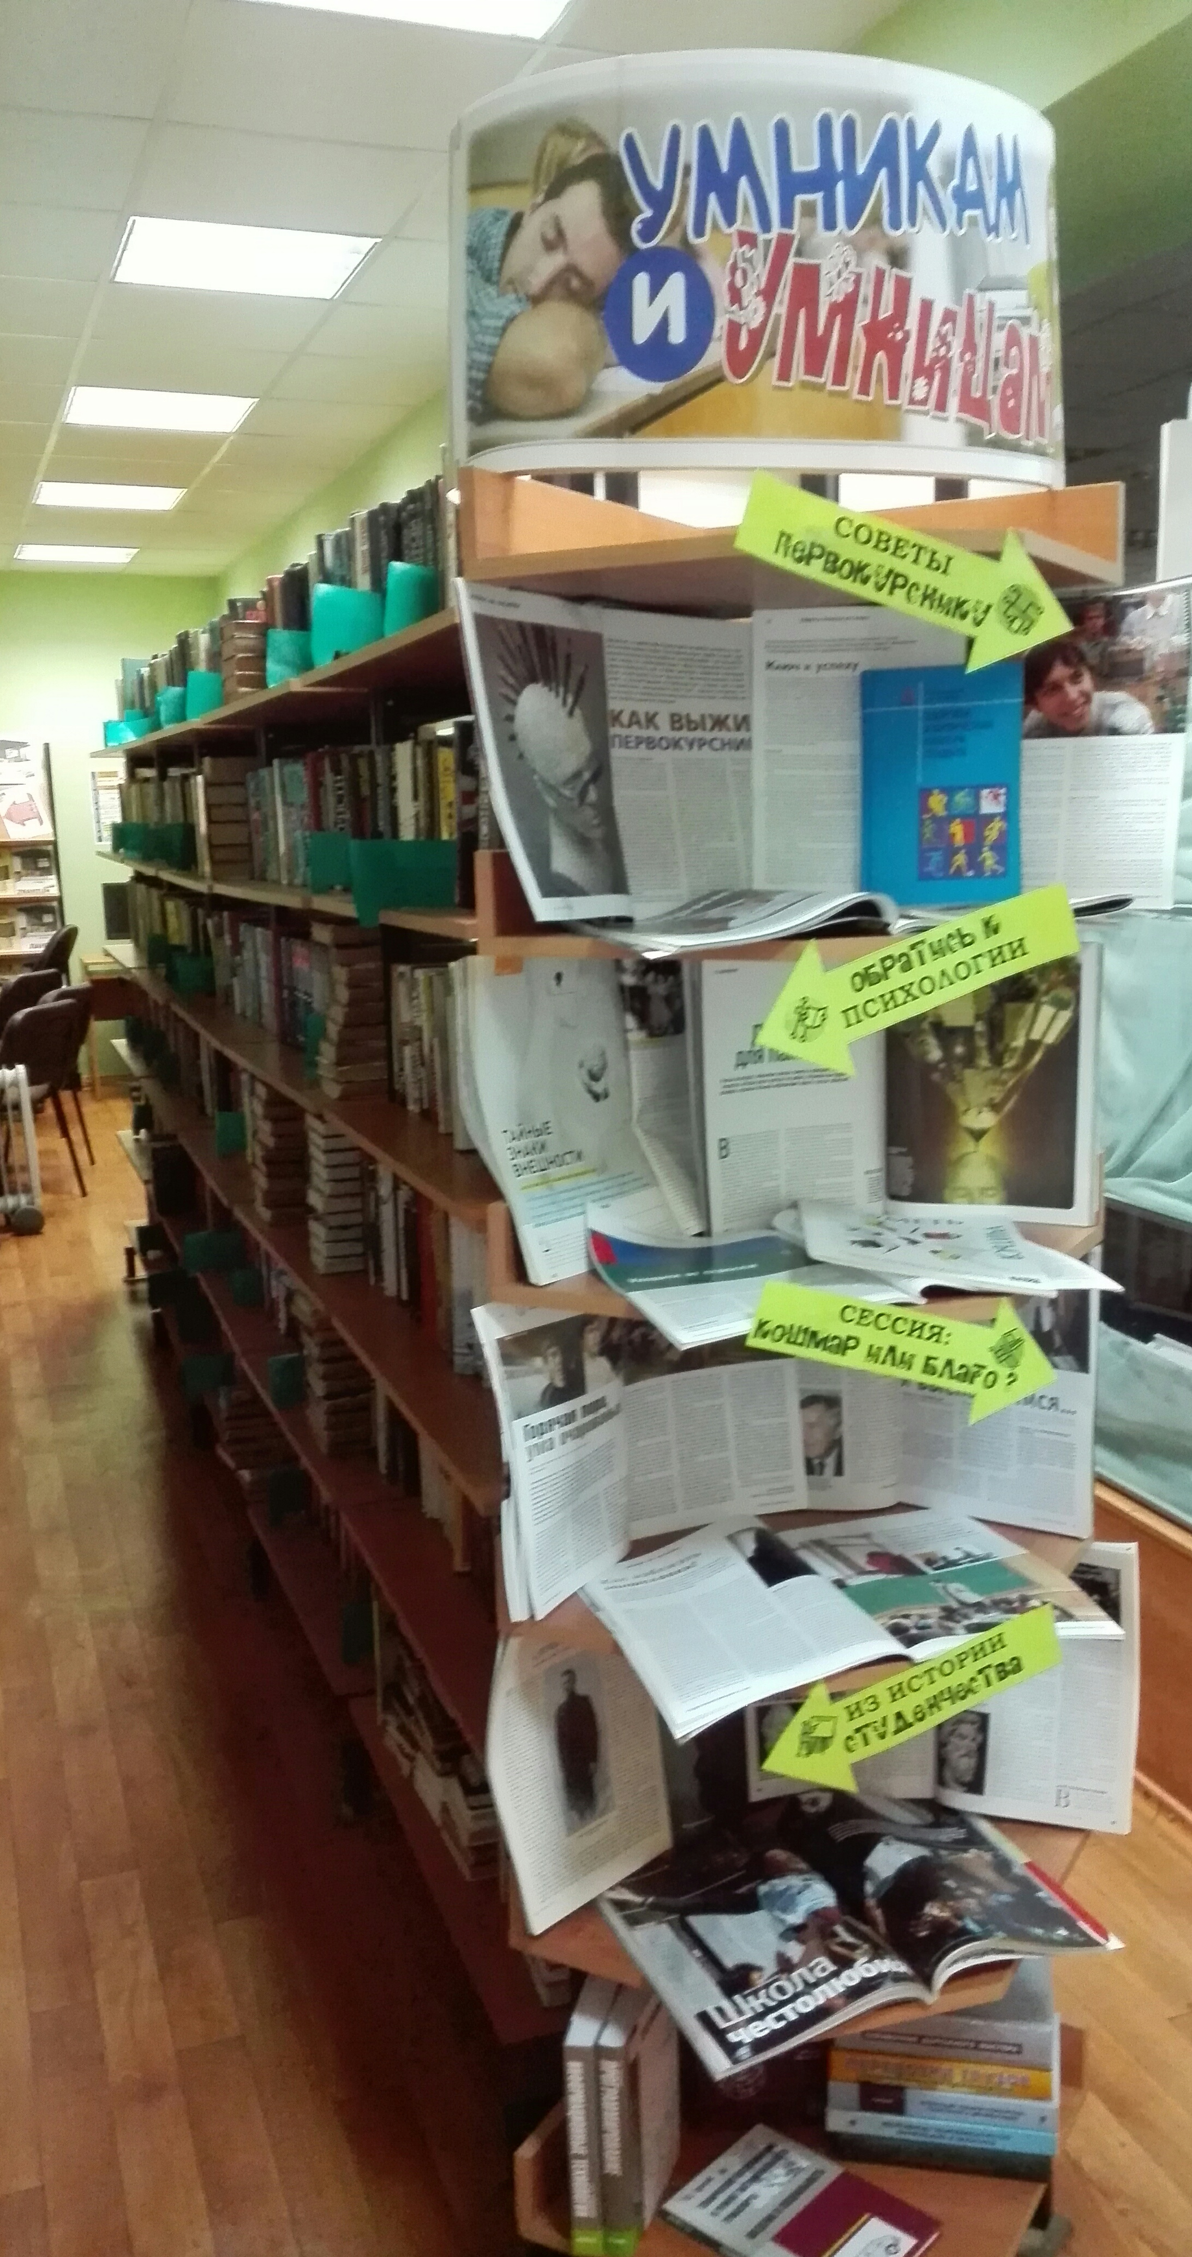
- Колчанов, Н. Быть сытым и выспавшимся... : [как сдать сессию] / Н. Колчанов // Студенческий меридиан. - 2001. – № 1. - C. 15-17.
Раздел 4.
Из истории студенчества
Журналы:
- Куприянов, А. "Дурацкие" костюмы. Студенты, мода и национальная идентичность / А. Куприянов // Родина. - 2009. - № 1. - C. 104-107.
- Павлов, Д. Школа честолюбия : [высшее образование в Японии] / Д. Павлов // Вокруг света. - 2008. - № 12. - C. 138-148.
- Репневский, А. Вторая мировая война в человеческом измерении : студенты Архангельского пединститута (1941-1945) / А. Репневский // Вестник САФУ. Серия " Гуманитарные и социальные науки". - 2012. – № 5. - C. 19-23.
- Соловьёва, Т. "Развратитель юношества" : [образование в Древней Греции] / Т. Соловьёва // Техника-молодежи. - 2011. – № 5. - C. 50-53.

8. Количество источников книжной выставки:
  - Книги – 2
  - Журналы –22
  - Библиографические записи – 24
9. Ответственные:
  - Организация выставки – Сухановская Т. Л.
  - Подбор литературы – Сухановская Т. Л.
  - Оформление названия и разделов выставки – Матчина И.Ю.
  - Расстановка журналов и экспонатов – Сухановская Т. Л.
  - Паспорт выставки – Сухановская Т. Л.
  - Фото выставки и информация на сайт библиотеки – Матчина И.Ю.

